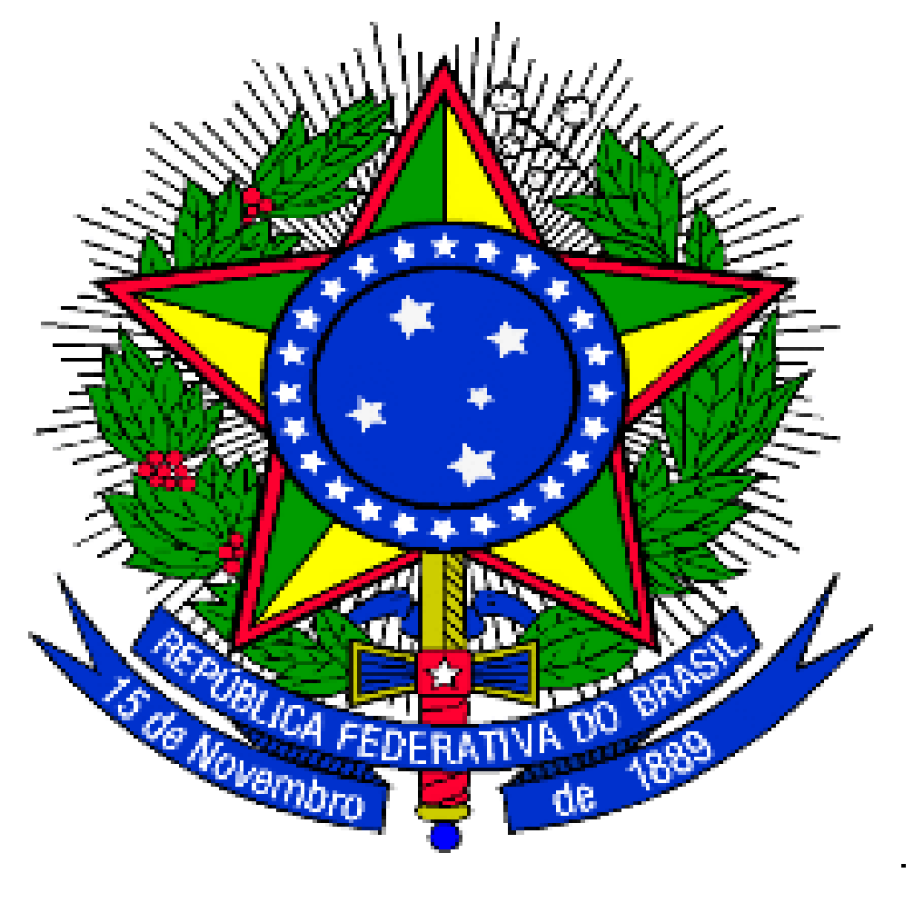
MINISTÉRIO DA EDUCAÇÃO
UNIVERSIDADE FEDERAL DA INTEGRAÇÃO LATINO-AMERICANA PRÓ-REITORIA DE GRADUAÇÃO

ANEXO IV - EDITAL Nº 39/2024/PROGRAD

DECLARAÇÃO DE NÃO ACÚMULO DE BOLSAS - PARFOR EQUIDADE UNILA

Eu, (NOME COMPLETO), candidato(a) à vaga de Coordenador(a) do curso Educação Intercultural Indígena (Licenciatura Intercultural Guarani No Território Yvy Mbyte), ofertado no âmbito do Programa Nacional de Fomento à Equidade na Formação de Professores da Educação Básica (PARFOR-EQUIDADE) na Universidade Federal da Integração Latino-Americana (UNILA), declaro e comprometo-me a que, caso seja selecionado(a) pelo Edital nº 39/2024/PROGRAD, não acumularei o recebimento de bolsas do PARFOR com quaisquer outras pagas por programas do Fundo Nacional de Desenvolvimento da Educação - FNDE que tenham por base a Lei nº 11.273/2006, e por qualquer programa da CAPES ou do Conselho Nacional de Desenvolvimento Científico e Tecnológico - CNPq, salvo nos casos previstos em normas específicas e mediante autorização prévia da CAPES.

Foz do Iguaçu, (DIA, MÊS e ANO).

ASSINATURA ELETRÔNICA
(GOV.BR ou SIPAC)

